Osoby powyżej 50. roku życia na rynku pracy
w 2021 r.
W Polsce w 2021 r. liczba aktywnych zawodowo osób powyżej 50. roku życia wyniosła 4811 tys. Biernych zawodowo w tym wieku było 8723 tys. osób. Wskaźnik zatrudnienia oraz współczynnik aktywności zawodowej były wyższe wśród mężczyzn.
35,6%
Odsetek aktywnych zawodowo osób powyżej 50. roku życia w ogólnej liczbie osób 50-89 lat

Sytuacja demograficzna
Na ostatni dzień 2021 r. osoby w wieku 50 lat i więcej stanowiły blisko 38% ludności Polski

Na przestrzeni ostatnich 20 lat można zaobserwować wzrost udziału osób powyżej 50. roku życia w populacji Polski. Na koniec 2021 r. było 14277,9 tys. osób w wieku
50 lat i więcej. Stanowiły one 37,7% ogólnej liczby ludności i w stosunku do 2001 r. udział ten zwiększył się o 9,2 p. proc, a względem roku poprzedniego nastąpił wzrost o 0,2 p. proc.

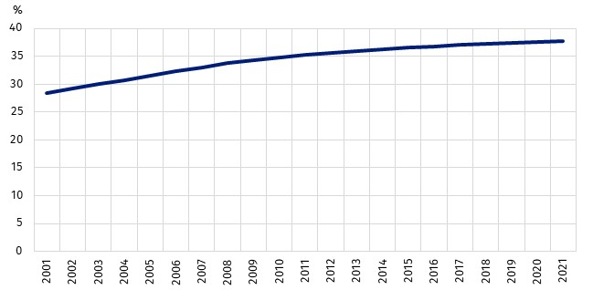
Wykres 1. Udział osób w wieku 50 lat i więcej w ogólnej liczbie ludności
Stan na 31 grudnia
Udział osób powyżej 50. roku życia był zróżnicowany przestrzennie. Najwyższym udziałem osób w tym wieku charakteryzowały się gminy położone we wschodniej części województwa podlaskiego. Natomiast relatywnie najmniejszy udział analizowanej grupy odnotowano
w gminach położonych w województwie wielkopolskim wokół Poznania oraz w gminie wiejskiej Stawiguda położonej na terenie województwa warmińsko-mazurskiego.

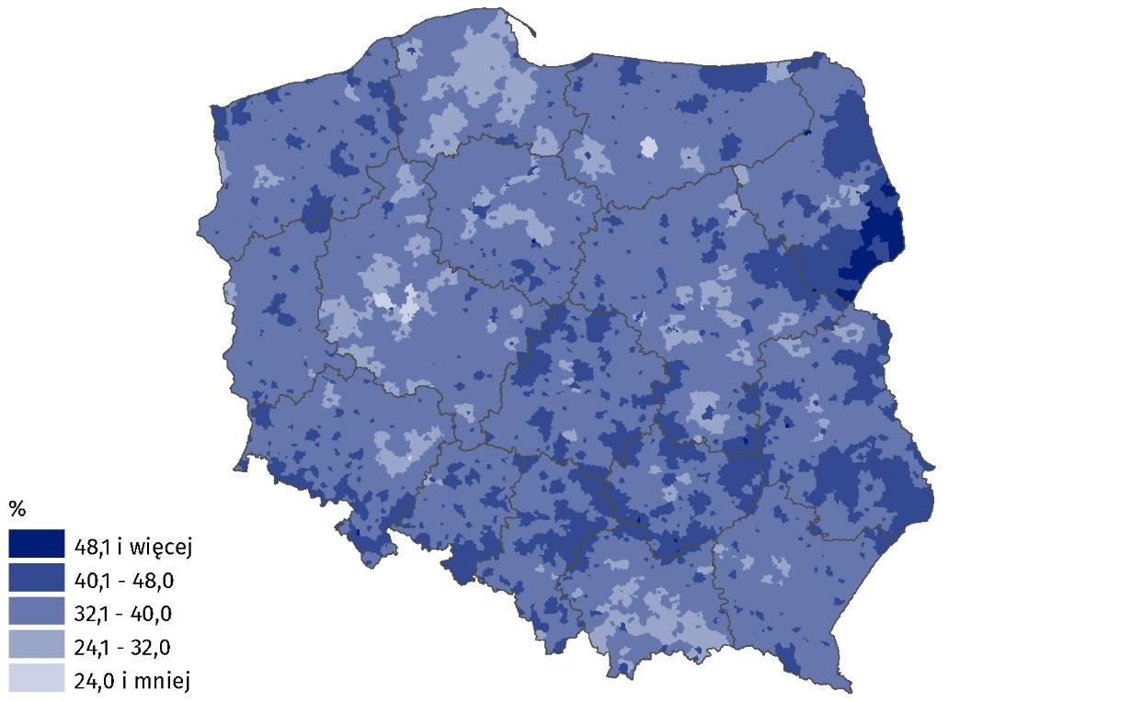
Mapa 1. Udział osób powyżej 50. roku życia w ogólnej liczbie ludności w 2021 r.
Stan na 31 grudnia

Sytuacja osób powyżej 50. roku życia na rynku pracy
Zmiany demograficzne wywierają wpływ na strukturę zasobów siły roboczej. Według Badania Aktywności Ekonomicznej Ludności (BAEL) w 2021 r. współczynnik aktywności zawodowej wśród osób powyżej 50. roku życia wyniósł 35,6%. Prawie co trzecia kobieta i niemal co drugi mężczyzna objęty badaniem był aktywny zawodowo. Najwyższy współczynnik aktywności
zawodowej wystąpił wśród osób w wieku 50-54 lata (83,4%). Poza rynkiem pracy pozostawało 8723 tys. osób w wieku 50 lat i więcej. Do głównych przyczyn bierności należały: przejście
na emeryturę oraz niepełnosprawność i choroba.
W 2021 r. najwyższy współczynnik aktywności zawodowej wystąpił wśród osób
w wieku 50-54 lata

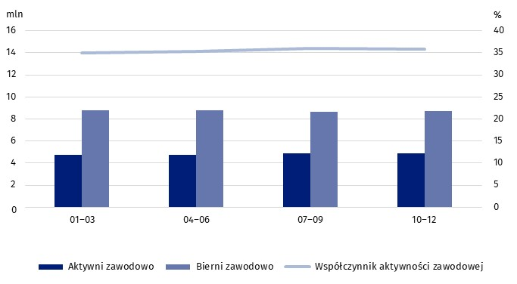
Wykres 2. Aktywni i bierni zawodowo (lewa oś) oraz współczynnik aktywności zawodowej (prawa oś) osób powyżej 50. roku życia w kwartałach w 2021 r.

Jednym z podstawowych wskaźników rynku pracy jest wskaźnik zatrudnienia, czyli odsetek pracujących w badanej populacji. Wskaźnik ten, wyliczony na podstawie BAEL wskazuje, że 34,7% osób w wieku 50 lat i więcej wykonywało pracę. W 2021 r. wskaźnik zatrudnienia mężczyzn w tym wieku wyniósł 43,6% i był o 15,9 p. proc. wyższy niż wskaźnik zatrudnienia kobiet. Najwyższy wskaźnik zatrudnienia zanotowano wśród osób w wieku 50-54 lata (81,4%),
zaś najniższy dla osób w wieku powyżej 65 lat (6,2%).
Wskaźnik zatrudnienia
mężczyzn powyżej 50. roku życia wyniósł 43,6% i był
o 15,9 p. proc. wyższy niż wśród kobiet w tej samej grupie wiekowej

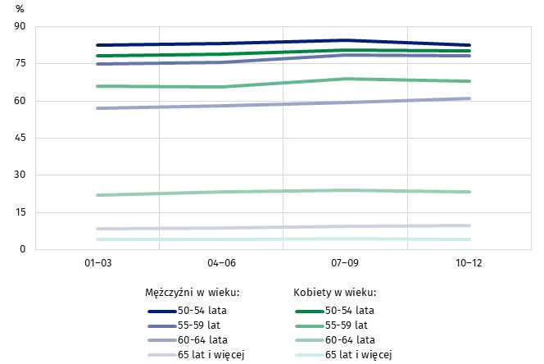
Wykres 3. Wskaźnik zatrudnienia osób powyżej 50. roku życia według płci i grup wieku
w kwartałach w 2021 r.
W 2021 r. według BAEL wśród osób aktywnych zawodowo w wieku 50-89 lat było 109,3 tys. bezrobotnych. Większość stanowili mężczyźni (62,2%). Stopa bezrobocia w analizowanej grupie wieku wyniosła 2,3%. Najwyższa stopa bezrobocia w zbiorowości osób powyżej 50. roku życia wystąpiła wśród osób w wieku 55-59 lat (2,8%).
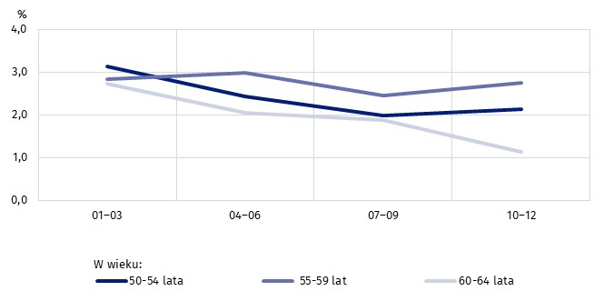
Wykres 4. Stopa bezrobocia powyżej 50. roku życia według grup wieku w kwartałach w 2021 r.
Źródłem danych o bezrobotnych są też dane z rejestrów urzędowych, przy czym definicja bezrobotnego i metodyka badania bezrobocia rejestrowanego różnią się od definicji
i metodyki badania BAEL i są nieporównywalne. Według danych rejestrowych na koniec
2021 r. osoby powyżej 50. roku życia stanowiły 26,9% ogółu bezrobotnych zarejestrowanych. Wśród zbiorowości bezrobotnych powyżej 50. roku życia dominowały osoby z wykształceniem zasadniczym zawodowym oraz gimnazjalnym, podstawowym i niepełnym podstawowym.
Takie osoby stanowiły łącznie 71,1% bezrobotnych w tym wieku. Wśród zbiorowości bezrobotnych dominowały też osoby długotrwale bezrobotne powyżej 24 miesięcy, które stanowiły 36,7%.
W związku z rosnącym zapotrzebowaniem na dane diagnozujące sytuację analizowanej grupy wiekowej na rynku pracy podejmowane są próby poszukiwań nowych źródeł danych. Należą do nich m.in. systemy informacyjne administracji publicznej, które pozwalają opracowywać dane na niższych poziomach agregacji, w tym według pojedynczych roczników. Ze względu
na trwające prace metodyczne analizy na ich podstawie mają status statystyk eksperymentalnych.
Analizując graficzną prezentację rozkładu pracujących według pojedynczych roczników oraz płci można dostrzec, że w zbiorowości pracujących w wieku 50 lat i więcej z każdym rocznikiem liczba pracujących jest coraz mniejsza. Przewaga liczby pracujących kobiet nad pracującymi mężczyznami występuje między 50 a 57 rokiem życia. W rocznikach starszych pracujących mężczyzn jest więcej.
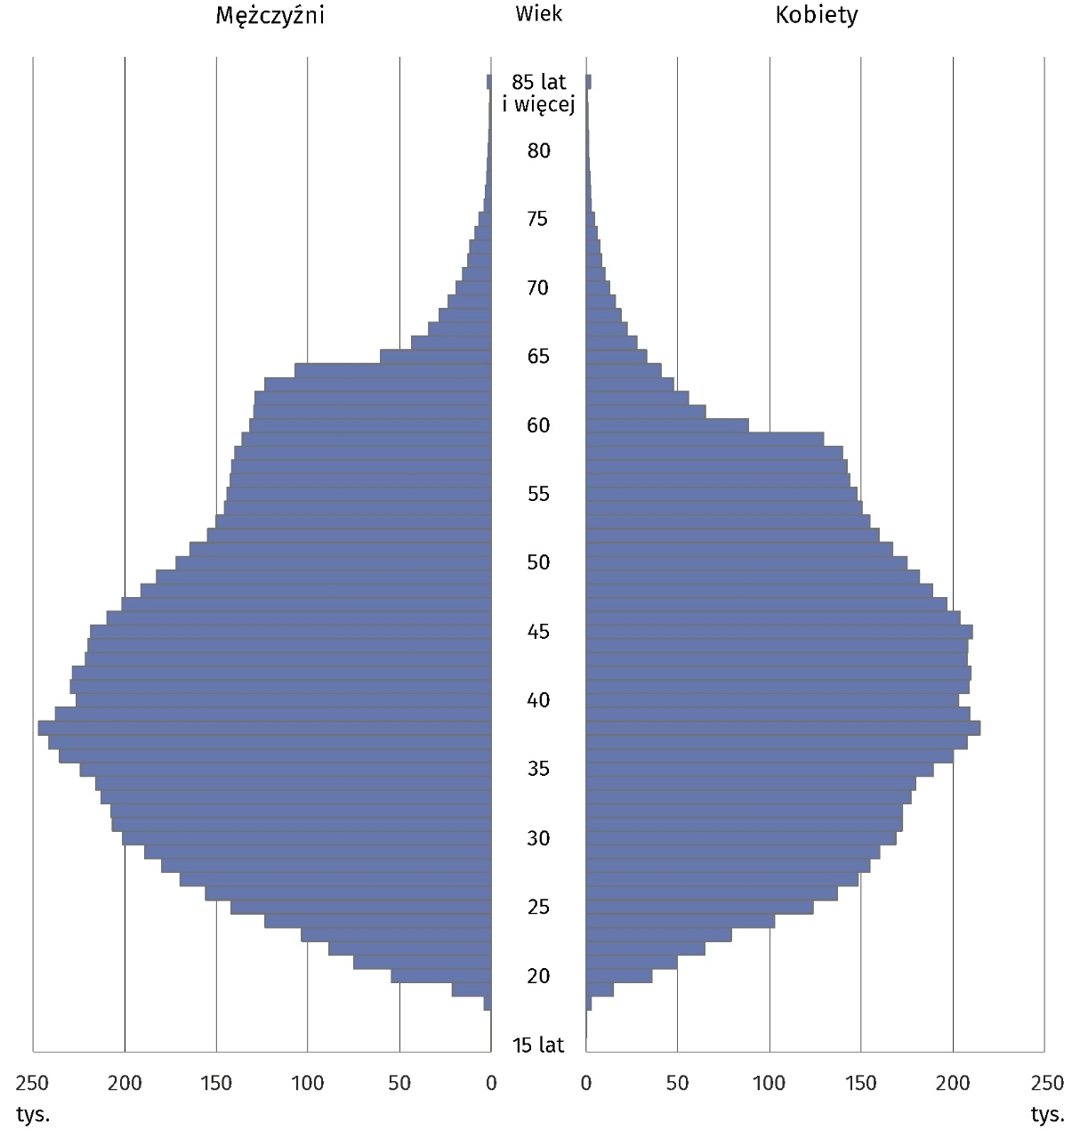
Wykres 5. Piramida wieku i płci pracujących w 2021 r.
Stan na 31 grudnia
Udział pracujących powyżej 50. roku życia w ogólnej liczbie pracujących był też zróżnicowany przestrzennie. Najwyższy odsetek tej grupy pracujących występował w gminach położonych
w województwie lubelskim.
Najniższym udziałem pracujących powyżej 50. roku życia w ogólnej liczbie pracujących charakteryzowały się gminy położone na terenie województwa wielkopolskiego.
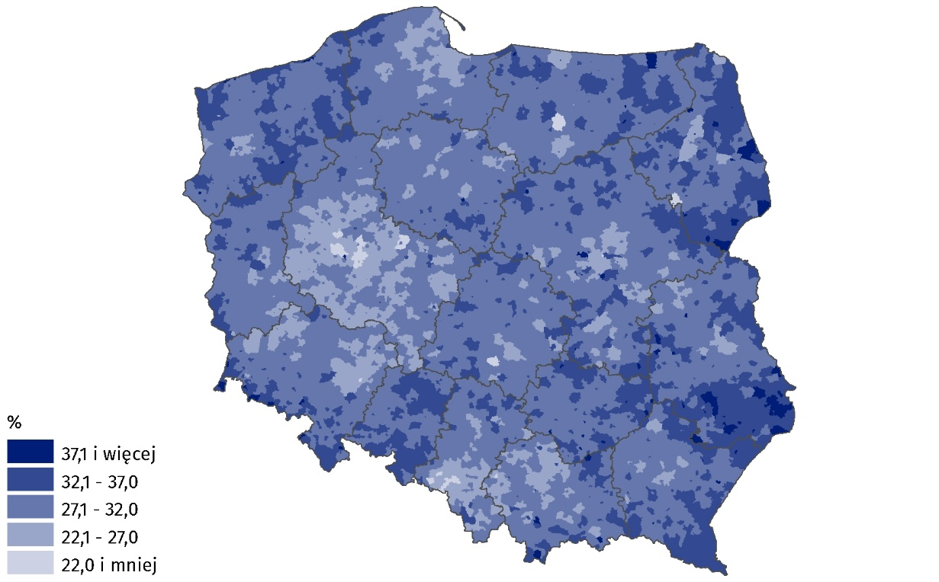
Mapa 2. Udział pracujących powyżej 50. roku życia w ogólnej liczbie pracujących w 2021 r.
Stan na 31 grudnia
Proces starzenia się zasobów pracy jest zróżnicowany w zależności od rodzaju działalności. Przeprowadzona analiza oparta o dane administracyjne wskazuje, że w 2021 r. największy
odsetek pracujących powyżej 50. roku życia był w sekcji Wytwarzanie i zaopatrywanie w energię elektryczną, gaz, parę wodną, gorącą wodę^{Δ}. Pracujący w analizowanym wieku stanowili aż 47,6% ogółu pracujących w tej sekcji. Znaczący udział pracujących powyżej 50. roku życia
w ogóle pracujących odnotowano również w sekcjach: Rolnictwo, leśnictwo, łowiectwo
i rybactwo (45,9%), Działalność związana z obsługą rynku nieruchomości (43,8%) oraz Opieka zdrowotna i pomoc społeczna (40,3%). Inaczej przedstawiała się sytuacja w sekcji Informacja
i komunikacja, gdzie w wieku 50 lat i więcej był niespełna co 10 pracujący. W pozostałych sekcjach udział pracujących w omawianym wieku wahał się od 20% do 40%.

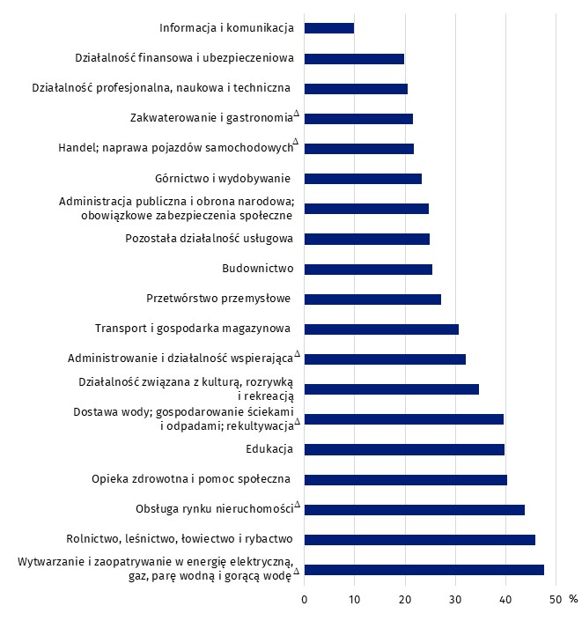
Wykres 6. Udział pracujących powyżej 50. roku życia w ogólnej liczbie pracujących według sekcji PKD w 2021 r.
Stan na 31 grudnia

Opracowanie merytoryczne:  Urząd Statystyczny w Bydgoszczy  Dyrektor dr Wiesława Gierańczyk  Tel: 52 366 93 90 | Rozpowszechnianie:  Rzecznik Prasowy Prezesa GUS  Karolina Banaszek  Tel: 695 255 011
Wydział Współpracy z Mediami  Tel: 22 608 38 04  e-mail: obslugaprasowa@stat.gov.pl |   www.stat.gov.pl

@GUS_STAT

@GlownyUrzadStatystyczny

gus_stat

glownyurzadstatystycznygus

glownyurzadstatystyczny
Powiązane opracowania
Zeszyt metodologiczny Pracujący w gospodarce narodowej według źródeł administracyjnych
Osoby powyżej 50. roku życia na rynku pracy w 2019 r.
Osoby powyżej 50. roku życia na rynku pracy w 2020 r.
Temat dostępny w bazach danych
Eurostat
Bank Danych Lokalnych
Ważniejsze pojęcia dostępne w słowniku
Pracujący w gospodarce narodowej
Ludność aktywna zawodowo według BAEL
Ludność bierna zawodowo według BAEL
Bezrobotni według BAEL
Bezrobotni zarejestrowani

Wyniki Badania Aktywności Ekonomicznej Ludności odnoszą się do ludności przebywającej lub zamierzającej przebywać na terenie kraju co najmniej 12 miesięcy, zamieszkałej w gospodarstwach domowych.
W związku z wdrożeniem w Badaniu Aktywności Ekonomicznej Ludności zmian metodologicznych analiza sytuacji na rynku pracy w 2021 r. została ograniczona do populacji w wieku 50-89 lat, a wszystkie osoby w wieku 90 lat i więcej traktowane są jako bierne zawodowo.

